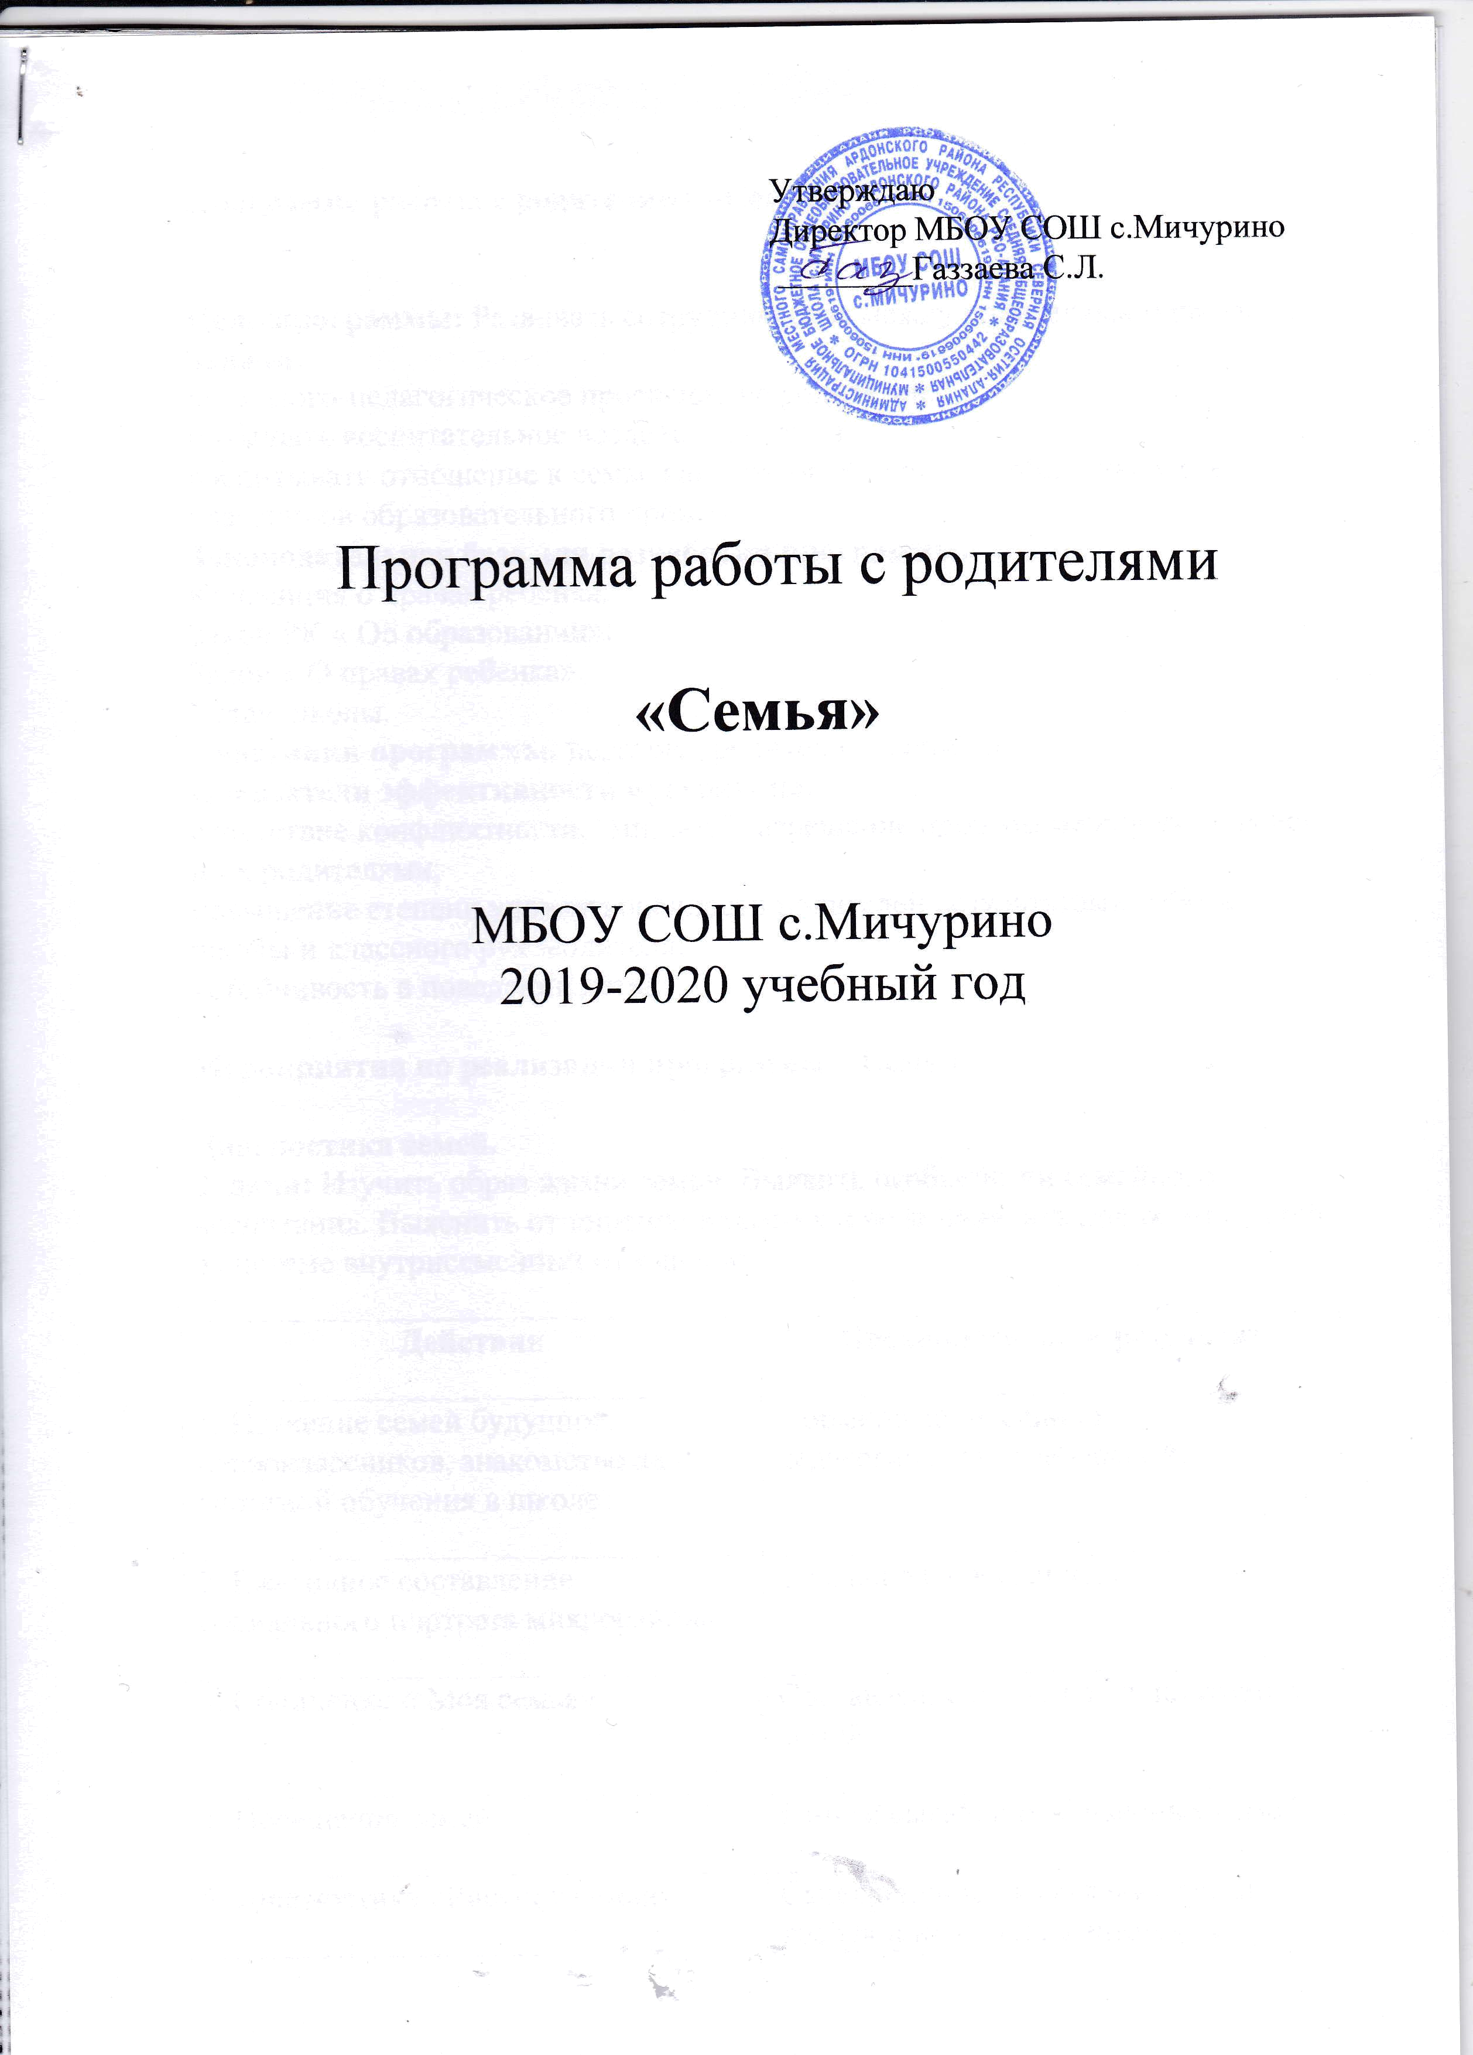

Программа работы с родителями «Семья».

Цель программы: Развивать сотрудничество между родителями и школой.

Задачи:
психолого-педагогическое просвещение родителей.
повышать воспитательное воздействие семьи.
воспитывать отношение к семье как к базовой ценности общества у всех участников образовательного процесса.

Законодательная база для разработки программы:
Конвенция о правах ребенка.
Закон РК « Об образовании».
Закон « О правах ребенка».
Устав школы.

Участники программы: педагоги, родители, учащиеся.

Показатели эффективности программы:
отсутствие конфликтности, “мирное” разрешение проблем между учащимися и их родителями;
повышение степени удовлетворённости родителей результатами работы школы и классного руководителя;
устойчивость в поведении детей.

Мероприятия по реализации программы « Семья»

Диагностика семей.
Задачи: Изучить образ жизни семьи. Выявить особенности семейного воспитания. Выяснить отношение в семье к школе. Выявить положение детей в системе внутрисемейных отношений.

Действия | Предполагаемый результат
1. Изучение семей будущих первоклассников, знакомство их с системой обучения в школе | Формирование единых педагогических требований.
2. Ежегодное составление социального портрета микрорайона | Создание банка данных
3. Сочинение « Моя семья» | Составление социальных портретов семей.
4. Посещение семей | Раннее выявление кризисных семей.
5. Диагностика «Рисунок семьи» | Своевременное выявление детей, требующих особого внимания.

Работа с родителями

Задачи: Установить неиспользованный резерв семейного воспитания.
Найти пути оптимизации педагогического взаимодействия школы и семьи. Пропаганда здорового образа жизни.

Действия | Предполагаемый результат
1.День открытых дверей для родителей.  2.День семьи.  3.Встречи для вопросов и ответов.  4.Спортивные соревнования « Папа, мама и я - спортивная семья»  5.Выставка поделок семейного творчества.  6.Выставка семейных газет.  7.Организация кружков и спортивных секций по интересам силами родителей.  8.Проведение конкурсов: « А ну-ка, мамы!», « А ну –ка, папы!»  9.Поздравление родных с календарными праздниками.  10.Оформление классных фотоальбомов с привлечением родителей.  11.Привлечение родителей – выпускников школы для сохранения и приумножения школьных традиций. | Вовлечение родителей в воспитательный процесс школы.

Педагогическое и психологическое просвещение родителей
Задачи: Повышение воспитательного потенциала семьи через просвещение родителей.

Действия | Предполагаемый результат
1.Собрание родителей будущих  первоклассников.  2.Открытые уроки для родителей.  3.Тематические собрания с  привлечением родителей.  4. Совместные родительские и  ученические собрания с  приглашением учителей и предметников.  5. Собрания - практикумы для  родителей.  6.Индивидуальная работа с родителями.  7. Итоговые четвертные собрания по классам.  8. Родительские общешкольные собрания | Терапия семейных отношений.  Улучшение микроклимата в семье.

Работа с нестандартными (многодетные, неполные, неблагополучные) семьями.
Задачи: Учитывать и предупреждать социально –неправильное поведение родителей. Оказывать психологическую помощь и поддержку родителям в стрессовых ситуациях. Предупреждать и разрешать конфликтные ситуации.

Действия | Предполагаемый результат
Работа классного руководителя:  а) регулярное посещение проблемных семей;  б) индивидуальные беседы с родителями;  в) совместная работа классного руководителя, родителей и учителей предметников;  г) ведение учета пропусков занятий учащихся, способных прогуливать уроки без уважительной причины. | Оказание помощи семьям, снижение правонарушений среди подростков, устранение злоупотреблений со стороны недобросовестных родителей, уменьшение количества проблемных семей.
Работа администрации школы:  а) индивидуальные беседы и консультации;  б) контроль работы классных руководителей;  в) тематические совещания при директоре;  г) индивидуальные отчеты классных руководителей о текущей успеваемости и посещаемости учебных занятий учащимися из проблемных семей;  д) изучение данных о занятости учащихся в кружках и спортивных секциях. | Обеспечение плодотворного и полноценного сотрудничества с родителями в учебно-воспитательном процессе.
Работа с семьями опекаемых детей:  а) регулярное посещение семей опекаемых детей;  б) индивидуальное собеседование с опекунами;  в) оказание помощи в организации летнего отдыха опекаемых детей  г) своевременное выявление школьников, проживающих с родственниками при неоформленном опекунстве. | Составление банка данных, контрольное обследование , своевременная помощь в различных ситуациях.
Работа с многодетными и малоимущими семьями:  а) контроль над постановкой детей из данной категории семей на льготы в собес;  б) вовлечение детей из многодетных семей в школьные праздники;  в) оказание посильной помощи семьям. | Составление банка данных.  Оказание своевременной помощи особо нуждающимся детям из малообеспеченных семей.

Сотрудничество учителей и родителей в организации воспитательной работы в классе.

Задача: Организация работы родительского актива.

Действия | Предполагаемый результат
Работа родительского комитета.  а) Создание инициативной группы родителей.  б) Привлечение родителей в учебно- воспитательный процесс.  в) Помощь родителей в выполнении детьми режима дня и правил для учащихся.  г) Посещение членами родительских комитетов « проблемных » семей. | Создание единого воспитательного пространства «родители – дети - учителя».  Создание условий для развития родительских общественных организаций.

Работа с семьёй в системе дополнительного образования.

Действия | Предполагаемый результат
- Вовлечение учащихся в кружки и спортивные секции.  - Совместная работа при организации экскурсий, походов, посещение музея.  - Интеграция работы школьных кружков с предметами. | Развитие творческих способностей учащихся.

Работа с педагогическими кадрами.
Задача: Способствовать формированию теоретических представлений у педагогов о возможностях и условиях использования различных методов, новых форм и технологий в работе с родителями.

Действия | Предполагаемый результат
1.Изучение нормативно-правовых документов по работе с семьей.  2.Уточнение функциональных обязанностей классного руководителя.  3.Работа библиотеки.  4.Выявление потребностей педагога в обучении и повышение профессиональной квалификации по проблеме организации работы с семьей.  5.Создание творческих групп классных руководителей по работе с семьей.  6.Обобщение опыта работы педагогов по работе с семьей. | Знание педагогами необходимых нормативных правовых документов, доступность информации по проблеме работы с семьями, создание методических разработок в помощь классным руководителям.

Работа с социумом.
Задача: Активизация работы с социумом, поиск новых путей привлечения семьи к участию в жизни школы.

Действия | Предполагаемый результат
Школа традиционно сотрудничает с:  сельской библиотекой  сельским Домом Культуры  детским садом  детским домом творчества  районной библиотекой  ДЮСШ  музей «Подвиг» и др. | Расширение культурно-воспитательного пространства.

Механизм оценки результатов включает следующие критерии:

Уровень педагогической компетентности родителей.
Уровень вовлеченности в реализацию Программы учителей, родителей и учащихся школы.
Положительные отзывы партнеров и участников Программы .
Новые формы сотрудничества семьи и школы.

Положение о классном родительском комитете.

Родительский комитет является одной из форм общественного управления классом.
Порядок выборов Родительского комитета:
Родительский комитет избирается и утверждается на родительском собрании в сентябре сроком на 1 год в количестве 3человек.
Состав Родительского комитета.
В состав Родительского комитета входят родители или лица, их заменяющие.
Осуществление членами Родительского комитета своих функций производится на безвозмездной основе.
Компетенция Родительского комитета.
Родительский комитет выполняет роль родительского собрания, выполняет его роль в период между собраниями и при необходимости принимает решение от его имени.
Функции Родительского комитета.
-обеспечивает контроль за выполнением детьми Устава школы, вносит предложения об изменении и дополнении Устава на рассмотрение родительского собрания.
-содействует исполнению Федерального Закона «Об основных гарантиях прав ребенка в Российской Федерации», «Декларации защиты прав ребенка» и Закона об образовании.
- содействует и участвует в организации досуговых, спортивно-оздоровительных классных и школьных мероприятий.
- содействует совершенствованию материально-технической базы класса.
- содействует организации мероприятий по укреплению здоровья детей, организации отдыха в каникулярное время.

Организация работы родительского комитета.
-Родительский комитет избирает из своего состава председателя, заместителя председателя и секретаря.
- Заседания Родительского комитета проходят по мере необходимости, но не реже 1 раза в четверть.

Документация родительского комитета.
Списочный состав с указанием № телефона;
Положение о Родительском комитете;
План работы;
Протоколы заседаний;
Справки, заявления, акты и другие документы, поступающие секретарю.

Заседание Родительского комитета является правомочным, если в нем участвуют не менее 2/3 его членов, а решение считается принятым, если за него проголосовало не менее половины от списочного состава Родительского комитета. Заседания и решения Родительского комитета оформляются его председателем и секретарем.
Решения Родительского комитета, принятые в пределах его полномочий, доводятся до сведения всех заинтересованных лиц и обязательны для исполнения.
Функции родительского комитета класса.
Огромную роль в сотрудничестве родителей учеников и классного руководителя играет родительский комитет класса. От того, насколько слаженно и ответственно подходит к своей деятельности родительский комитет, зависит атмосфера в классном коллективе, взаимоотношения родителей друг с другом, общение взрослых и детей.

Циклограмма работы классного родительского комитета и его председателя.

Вид и содержание работы
1 раз в месяц | 1 раз в четверть | 1 раз в год | по необходимости
1. Заседание родительского комитета.  2.Учеба председателей родительских комитетов.  3. Заслушивание отчетов о проделанной работе членов комиссий.  4. Учебные рейды (дневники, тетради, форма, опоздания, посещаемость). | 1. Подготовка родительских собраний.  2. Проверка решений родительских собраний.  3. Подготовка классных праздников.  4. Организация классных экскурсий, походов.  5. Классные часы с участием родителей. | 1. Организация классных поездок.  2.Информационный стенд.  3. Участие в школьных проектах по благоустройству. | 1. Встреча с классным руководителем.  2. Рейд в столовую по проверке организации и качества питания 3.Ремонт класса.  4.Информирование родителей.  5. Участие в работе общешкольного родительского комитета.

Заседание родительского комитета

Мероприятия | Дата | Ответственные
Заседания родительского комитета класса | 1 раз в четверть | Председатель родительского комитета
Рассмотрение учёбы и поведения учащихся по итогам четверти | 1 раз в четверть | Председатель родительского комитета, Администрация школы
Подготовка к проведению новогодних праздников | Декабрь | Председатель родительского комитета
О предстоящем ремонте класса | Апрель | Председатель родительского комитета
Проведение родительского всеобуча | В течение года | Председатель родительского комитета, администрация школы
Посещение неблагополучных семей, детей из группы "риска" | В течение года | Члены родительского комитета
Участие во внеклассных мероприятиях | В течение учебного года | Родительский комитет школы

Модель сопровождения учащихся «группы риска».

В настоящее время мы все чаще употребляем понятие "трудный" подросток. Многие огрехи семейного и школьного воспитания можно списать на то, что ребенок относится к так называемой группе риска. Для того, чтобы найти верный подход к таким учащимся, педагогу приходится выстраивать целую воспитательную систему.
По отношению к подростку термин "трудновоспитуемость" означает невосприимчивость и сопротивляемость воспитуемого педагогическому воздействию. Обусловлено это обычно отставанием личности в положительном развитии, отсюда – проявления недостатков развития, неправильных установок в поведении, отрицательных качеств характера, нездоровых потребностей и т. д. И, как результат, – сначала "трудные" дети и школьники, а затем – взрослые с устойчивыми негативными качествами характера и отклонениями в поведении.
В чем же причины такого отставания?
Во-первых, в самом подростке, его психологических особенностях. Этот возраст трудный сам по себе. Подростку присущ целый комплекс противоречий. С одной стороны, он старается казаться взрослым, а с другой, – сохраняет детские черты, не умеет совершать самостоятельные действия и принимать решения, предъявляет завышенные требования к учителям и родителям, критичен по отношению к ним, а сам не умеет владеть собой.
Во-вторых, "трудный" подросток и "трудные" семьи – понятия неразделимые. Многие социальные пороки (алкоголизм, преступность, наркомания), присущие подросткам, имеют корни в семье.
Дети отражают образ жизни отцов и матерей. Среди причин, порождающих "трудных" подростков, можно выделить следующие:
отсутствие целенаправленной воспитательной работы с детьми с ранних лет; незнание их интересов и потребностей; политическая, социально-экономическая и экологическая нестабильность; усиление влияния псевдокультуры; неблагоприятные семейно-бытовые отношения; отсутствие контроля за поведением детей, безнадзорность, невнимание к детям; чрезмерное попустительство или жестокость наказания за совершенные проступки; сверхзанятость родителей в сфере общественного производства и частного предпринимательства; "эпидемия" разводов; потеря эмоциональных контактов с детьми.

Проанализировав социальный состав семей можно выделить следующие типы семей группы риска:

Статус семьи | Количество семей
Неполные | 19
Многодетные | 48
Малообеспеченные | 12
Опекаемые | 1

Работа с неблагополучными семьями:

Тип семьи | Деятельность | Срок проведения и  ответственный
неполные | -Ежегодное оказание посильной материальной помощи.  -Посещение семей членами классного и общешкольного родительского комитета семей.  - Своевременно ставить вопрос перед органами опеки и попечительства, КДН об изъятии детей, находящихся в социально-опасном положении.  -Организация встречи учащихся с инспектором по делам несовершеннолетних. | Август – сентябрь, кл.руководители, собес  по необходимости  Родит. комитет,  кл. руководители  август- май  По необходимости классный руководитель
Многодетные  Малообеспеченные | -Выявление и учет многодетных, неполных, малообеспеченных семей, составление банка данных.  - Определение основных проблем и потребностей семей.  - Помощь в получении различных видов материальной помощи.  - Предоставление информации о пособиях и социальных льготах  - Помощь в решении проблем женщины-матери, матери –одиночки, отца-одиночки (психологическая поддержка)  - Консультирование членов семьи, социально-педагогическая поддержка  -Социальный патронаж детей, контроль за воспитанием, успеваемостью, посещаемостью,  -Организация летней занятости, отдыха и трудоустройства детей.  -Организация встречи учащихся с инспектором по делам несовершеннолетних | Август-сентябрь  кл.руководители  Сентябрь кл.руководители  В течение года  кл.руководители  в течение года  приглашенный психолог  по мере необходимости  В течение года  Родительский комитет  Кл.руководители  В течение года  участковый ПДН
Опекаемые  Дети -сироты | -Выявление детей оставшихся без попечения родителей,  составление банка данных  -Контрольное обследование условий жизни и режима дня детей  сирот, опекаемых  -Помощь в защите имущественных прав и интересов детей-сирот  и опекаемых  -Оказание посильной помощи в приобретении канц.товаров, школьной формы  -Организация летнего отдыха детей-сирот и опекаемых в школьных, республиканских лагерях отдыха и санаториях.  -Индивидуальные беседы с учащимися | В течение года кл.руководители  Август, январь  род. комитет  По необходимости  юрист отдела образования  Общешкольный и классный род. комитеты  август  Администрация школы  кл.руководители  Опекуны  Май  Кл.руководители  В течение года
Неполная семья | -Выявление и учёт, составление банка данных.  -Посильная помощь в получении различных видов материальной помощи.  -Организация летнего отдыха детей-сирот и опекаемых в школьных, республиканских лагерях отдыха и санаториях.  -Привлечение учащихся в кружки, секции, клубы и т.д.  -Индивидуальные беседы с учащимися | Август-сентябрь  кл.руководители  по возможности  Администрация школы  сентябрь  кл.руководители  по необходимости  в течение года

Работа классного руководителя с учащимися группы риска:

- Педагогическое сопровождение учащихся.
- Систематический контроль за посещаемостью и успеваемостью.
- Помощь учащемуся в учебно-познавательной деятельности.
- Обеспечение постоянной связи с семьей.
- Осуществление тесной связи с педагогами-предметниками.
- Проведение тематических классных часов и мероприятий с привлечением учащихся «группы риска».
- Активизация творческой, трудовой, спортивной и другой деятельности.
- Проведение индивидуальной работы с учащимися «группы риска».
- Осуществление групповой поддержки детям «группы риска».

Работа с детьми группы риска

Подросток
группы
риска
Родители
Педагог- психолог
Участковый РОВД
Зам.
Директора
по ВР
Классный руководитель
Учителя - предметники

